MITEN KOPIOIN KURSSIPOHJAN (samalla vanhat vastaukset häviävät!)?

Kurssipohjan (joko itse tehdyn tai e-Opin tekemän jota on itse muokannut) voi kopioida seuraavasti:

- Ota näkyviin kopiointi-nappi:


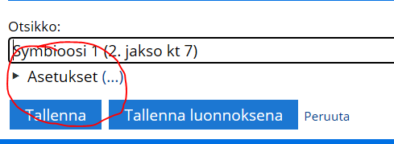

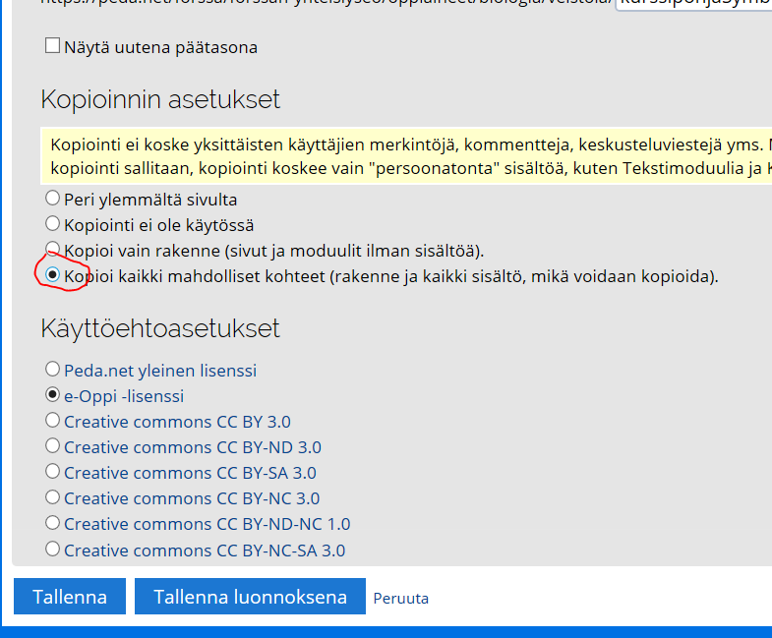

ja Tallenna.

- Siirry Kopio-nappiin



Peda.net antaa oletuksena saman tason missä kopioitavakin kurssipohja on hyväksy tämä
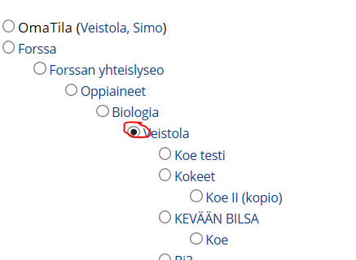

Tallenna muutokset

- Siirry muuttamaan uuden kurssipohjan Nimi- ja Julkisuus-asetukset (Löydät uuden kurssipohjan (kopio)-sanasta nimen perässä.

